**Занятие № 2.**

**1. Особенности руления на вертолёте.**

Иногда перед взлётом или в процессе взлёта вертолёт передвигается по земле, т.е. выполняет руление. Руление на вертолёте существенно отличается от руления на самолёте.

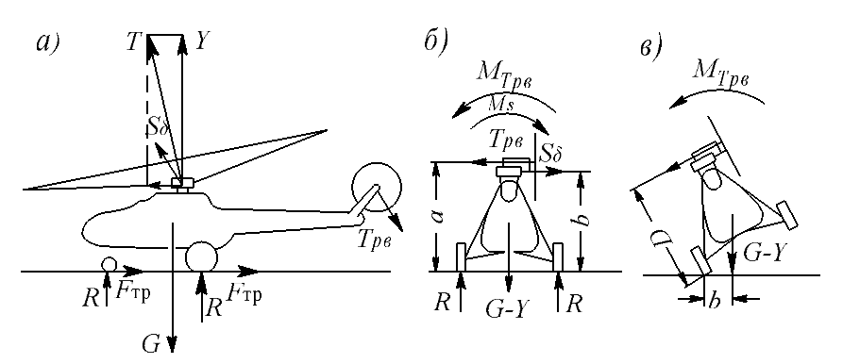

*Рис.112. Силы, действующие на вертолёт при рулении.*

Руление осуществляется за счёт движущей силы , которая уравновешивает силы трения колес  (*рис. 112, а*). Реактивный момент НВ уравновешивается моментом тяги РВ. Основные отличия руления на вертолёте:

1) наличие большой подъёмной силы, которая является составляющей тяги НВ и уменьшает силу давления колес на землю, т.е. опорную реакцию. В результате трение колес о землю уменьшается и увеличивается возможность опрокидывания вертолёта;

2) наличие боковых сил: тяги РВ и боковой составляющей тяги НВ (*рис. 112, б*). Эти силы относительно точек опоры колёс дают большие опрокидывающие моменты, которые уравновешивают друг друга. Но при изменении одной из боковых сил опрокидывающий момент оказывается неуравновешенным и вызывает опрокидывание вертолёта (*рис. 112, в*);

при действии движущей силы  возникает большой капотирующий момент, вследствие чего создаётся большая нагрузка на передние колёса (колесо) шасси.

Поэтому руление на вертолёте нужно выполнять более осторожно, чем на самолёте. Скорость руления не должна превышать , поверхность площади, по которой происходит руление, должна быть ровной. Не разрешается выполнять руление при сильном боковом ветре, так как это может привести к опрокидыванию вертолёта.

**2. Режимы взлёта вертолёта.**

Взлёт вертолёта является неустановившемся ускоренным видом полёта. В зависимости от полётного веса, атмосферных условий, высоты аэродрома над уровнем моря, наличие препятствий взлёт может быть выполнен по-вертолётному, по-самолётному и с использованием воздушной подушки.

*Взлёт по-вертолётному* является основным видом взлёта.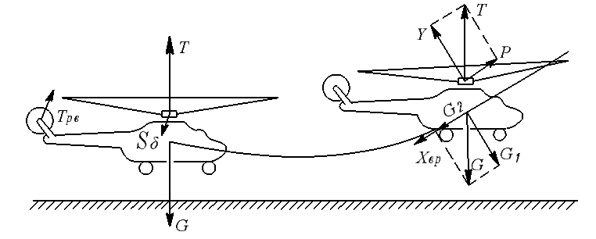

*Рис.113. Взлёт по-вертолётному.*

При этом взлёте выполняется вертикальный отрыв и на высоте  производится контрольное висение (проверяется работа НВ, двигателя и оборудования). Затем вертолёт переводят в набор высоты по наклонной траектории с одновременным увеличением скорости. При этом переходе возможно «проседание» вертолёта, т.е. уменьшение высоты, а иногда и удар колёсами о землю. Такое явление вызывается наклоном оси конуса НВ вперёд для создания движущей силы , в результате чего уменьшается вертикальная составляющая тяги НВ. Поэтому одновременно с наклоном оси конуса НВ вперёд нужно увеличивать силу тяги путём увеличения шага винта.

Когда вертолёт наберёт  или окажется выше окружающих препятствий, взлёт считается законченным. К этому времени обычно заканчивается и разгон, т.е. увеличение скорости по траектории до наивыгоднейшей скорости набора высоты, которая соответствует экономической скорости ГП.

Такой взлёт невыполним если:

вертолёт перегружен;

высокая температура воздуха;

взлёт выполняется с высокогорного аэродрома.

В этих случаях производят взлёт по самолётному.

*Взлёт по самолётному.* При таком взлёте вертолёт выполняет разгон по земле, затем отрыв и переход к набору высоты по наклонной траектории.

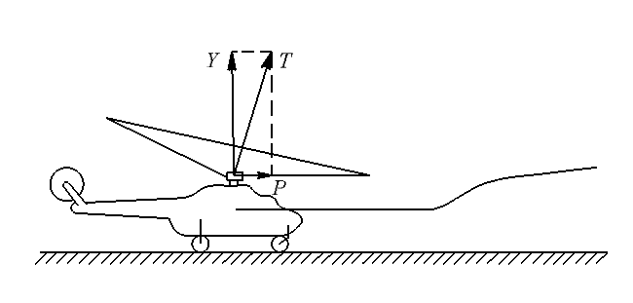

*Рис.114. Взлёт по самолётному.*

Здесь используется основное преимущество работы НВ на режиме косого обтекания – увеличение тяги, развиваемой винтом при повышении скорости набегающего на НВ потока воздуха.

В результате увеличения силы тяги возрастает подъёмная сила. Когда она становится несколько больше силы веса, вертолёт отрывается от земли и переходит к набору высоты по наклонной траектории при дальнейшем увеличении скорости полёта.

**3. Режимы посадки вертолёта.**

Посадкой называется неустановившейся полёт с высоты  с уменьшением скорости и последующим приземлением. Посадка вертолёта может быть выполнена по-вертолётному, по самолётному, на режиме самовращения НВ, при планировании по наклонной траектории и с подрывом.

*Посадка по-вертолётному* является основным способом посадки при работающем двигателе. Она включает следующие этапы:

1) планирование с уменьшением скорости по траектории и вертикальной скорости;

2) зависание на высоте  над площадкой;

3) вертикальное снижение;

4) приземление.

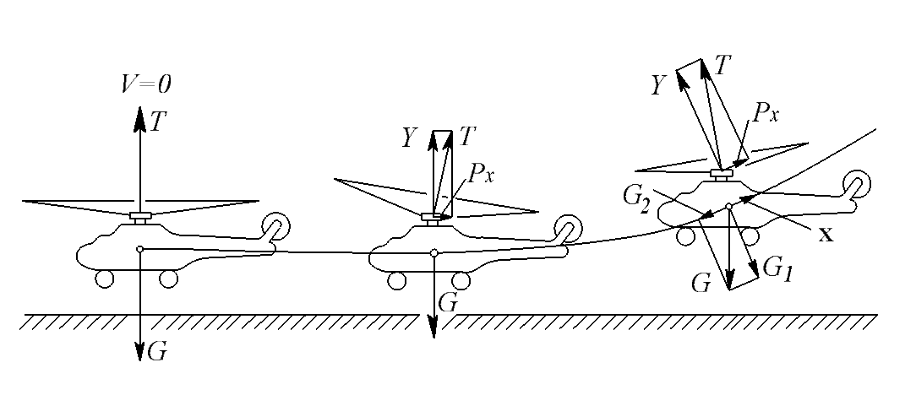

*Рис.115. Посадка по вертолётному.*

При заходе на посадку вертолёт выполняет установившееся снижение с работающим двигателем по наклонной траектории.

На высоте  начинается уменьшение скорости по траектории при сохранении постоянного угла снижения. Движение вертолёта на этом этапе обеспечивается следующими условиями:

 (постоянство угла снижения);

 (уменьшение скорости);

 (отсутствие бокового перемещения);

 (постоянство направления полёта, т.е. отсутствие вращения вокруг главных осей вертолёта).

Торможение вертолёта достигается за счёт отклонения вектора силы тяги НВ назад и увеличения составляющей тяги . При достижении скорости  уменьшается вертикальная скорость снижения за счёт увеличения шага НВ и его силы тяги. Вертолёт выходит из угла снижения и движется параллельно земной поверхности на высоте . При этом движении по инерции скорость уменьшается до нуля, и вертолёт зависает над площадкой приземления, ориентируясь относительно её центра. Если заход на посадку происходит не строго против ветра, то вертолёт разворачивается вокруг вертикальной оси, чтобы занять положение против ветра. Затем осуществляется вертикальное снижение с малой скоростью, чтобы избежать грубого удара колёсами о землю.

*Посадка по-самолётному* выполняется при тех же условиях, что и взлёт. Она включает следующие этапы: планирование с высоты , выравнивание, выдерживание, приземление и пробег.

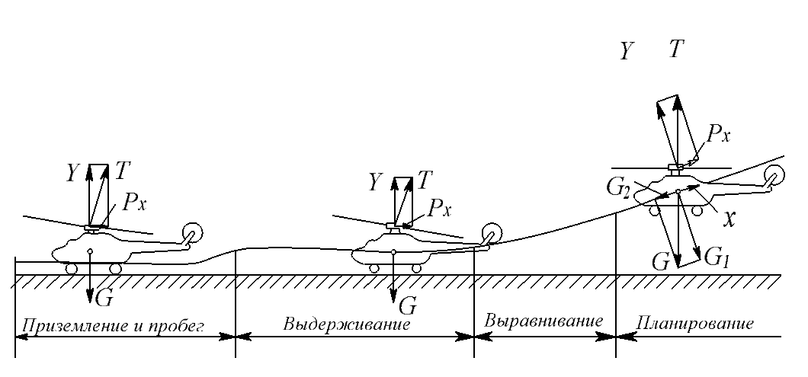

*Рис.116. Посадка по-самолётному.*

При снижении теряется высота, но сохраняются постоянными скорость и угол снижения. Снижение производится с работающим двигателем. На высоте  при увеличении силы тяги и подъёмной силы вертолёт выводится из угла снижения.

Выравнивание заканчивается на высоте , при этом уменьшается горизонтальная составляющая скорости, так как составляющая силы веса  уменьшается до нуля. После выравнивания вертолёт имеет ещё сравнительно большую скорость, которая уменьшается на выдерживании. При скорости  приземление выполняется на основные колёса шасси. При этом нужно обращать внимание на то, чтобы не опускался хвост, так как можно поломать хвостовую опору и РВ. После приземления выполняется пробег, во время которого уменьшается тяга НВ. Для посадки по-самолётному нужен аэродром или ровная площадка с твёрдым грунтом.